ALTERAÇÕES DE CONFIGURAÇÃO DE ROTEADORES PARA IPv6



Sumário

CLIENTES COM AUTENTICAÇÃO NO ROTEADOR (FURUKAWA / PREDIOS) 3

1 – Gerenciamento de acesso remoto 3

2 – Configurações LAN (DHCP Cliente) 4

3 – Configurações IPv6 em TP-Link (Router) 5

3.1 - Alterações necessárias na WAN do roteador TP-Link 5

3-2 – Status da WAN IPv6 no roteador TP-Link 6

*CLIENTES COM AUTENTICAÇÃO NA ONU (FIBERHOME / PARKS)* 8

FIBERHOME 8

1 – Configuração da WAN da ONU via WEB 8

PARKS 9

1 – Habilitar o IPv6 9

*CLIENTES COM AUTENTICAÇÃO PPPoE no Mikrotik* 10

1 - Habilitar o pacote ipv6 10

2 – Configurações da RouterBoard 10

3- Validações Mikrotik 11

*CLIENTES COM AUTENTICAÇÃO PPPoE no Cambium* 12

PROGRAMAS PARA AUXILIO E TESTES PARA REALIZAR 14

1 – Consultar IP do Access Point na ONU 14

2 – Consultar IP do Access Point via WIFIMAN 14

3 – Prompt do Windows 15

4 – Verificando IPs no celular. 15

3 – Testes de ping em IPv4 e IPv6 16

4 - Testes de Navegador 16

MATERIAIS PARA CONSULTAS E ESTUDOS PARA OS QUE TIVEREM INTERESSE 17

1 – Videos da NIC.br explicando sobre o protocolo IPv6 17

# CLIENTES COM AUTENTICAÇÃO NO ROTEADOR (FURUKAWA / PREDIOS)

CUIDADOS EXTREMAMENTE NECESSÁRIOS

## 1 – Gerenciamento de acesso remoto

Marcar a permissão de conexão a partir de nossa central / Marcar porta 8081 apenas para Gerenciamento Remoto

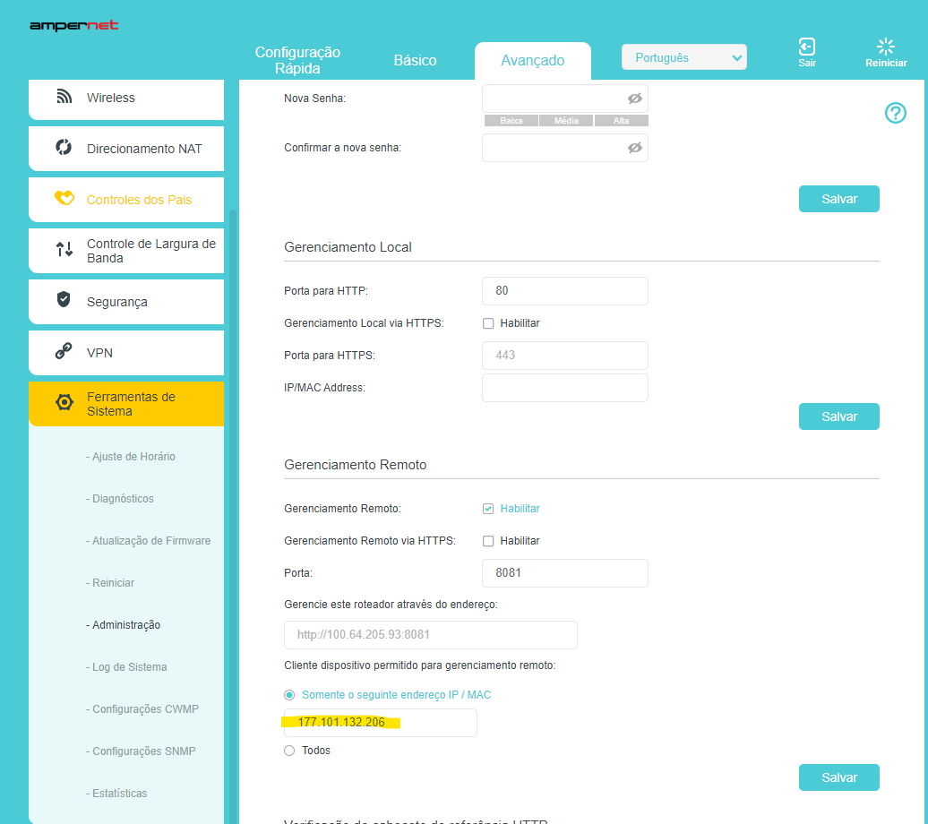

Nas versões mais antigas

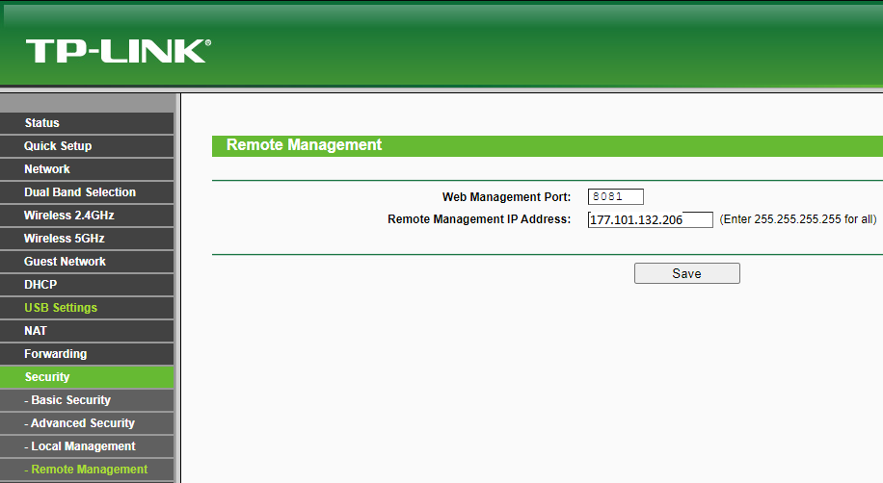

## 2 – Configurações LAN (DHCP Cliente)

Sempre setar os DNS Ampernet na configuração LAN do roteador com isso o usuário terá um melhor desempenho e aproveitamento na disponibilidade de CDNs e demais serviços ofertados pela Ampernet. FAVOR NÃO UTILIZAR OUTROS DNS´S ALÉM DOS LISTADOS ABAIXO.

Dominio padrão : ampernet.com.br  
DNS PatoBranco: 187.109.96.254  
DNS Ampere: 187.60.210.2

DNS FrancisoBeltrão: 187.60.220.2

DNS Ponta Grossa: 200.192.100.13

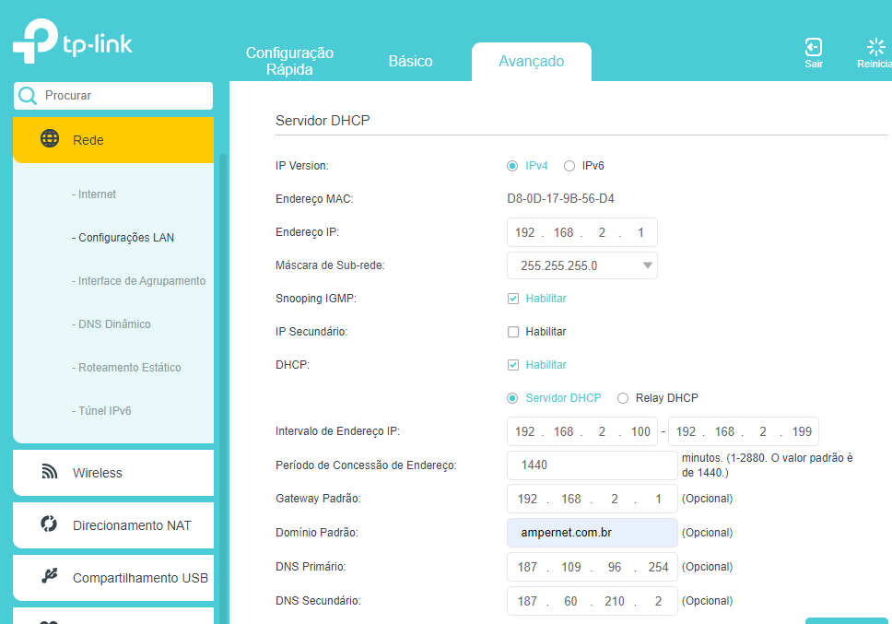

## 3 – Configurações IPv6 em TP-Link (Router)

Estamos trabalhando e reestruturando nossas redes para que possamos entregar o Protocolo IPv6 para todos os clientes, com isso teremos melhor qualidade de serviço, a disponibilidade de um numero quase ilimitado de endereços IPs Validos (IPv6) para o usuário, entre outros benefícios.

### 3.1 - Alterações necessárias na WAN do roteador TP-Link

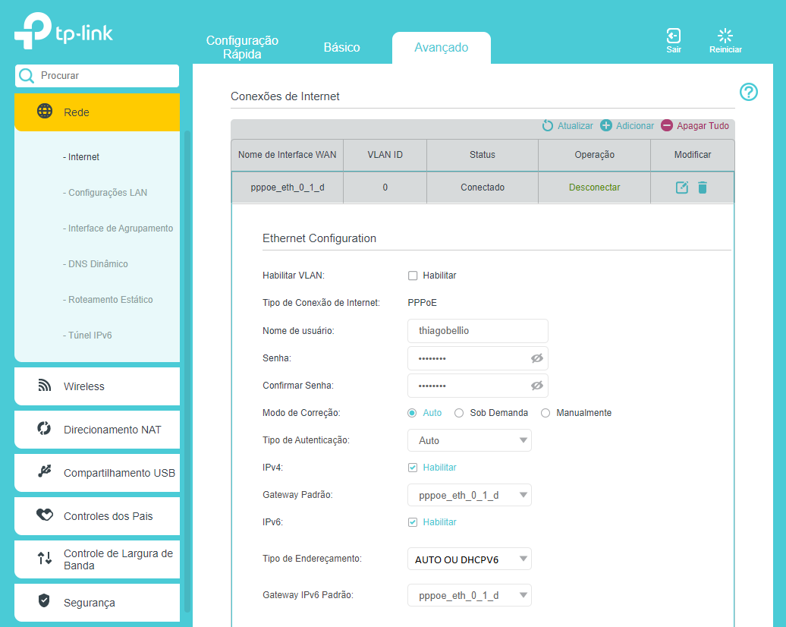

Modelos antigos

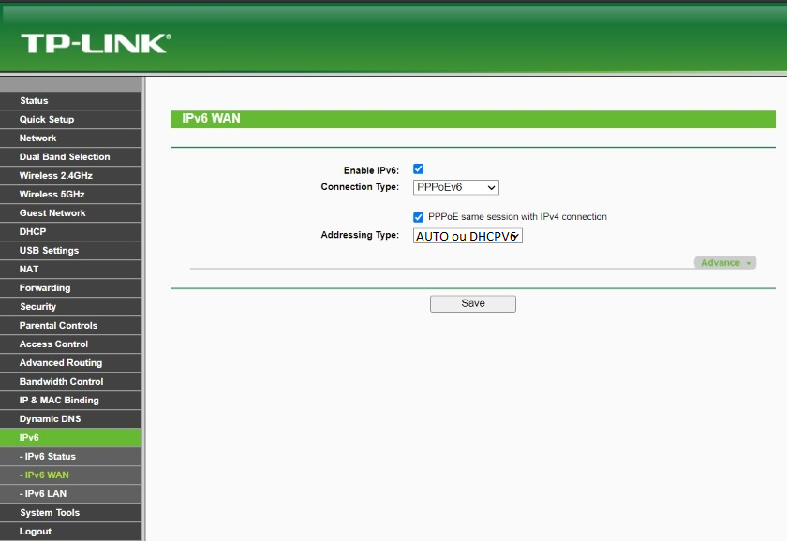

### 3-2 – Status da WAN IPv6 no roteador TP-Link

Para validar que o equipamento pegou o IPv6 corretamente, verificar em Básico, Mapa de Rede ou Avançado Status, que irá aparecer conforme imagem abaixo ao clicar em IPv6.

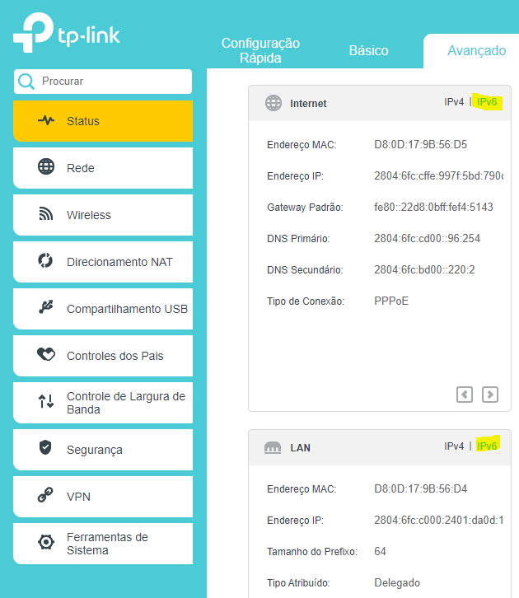

#### 3-3 – CUIDADOS

Para que funcione perfeitamente em toda a rede interna do cliente precisamos tomar alguns cuidados. Caso tenha um segundo roteador em modo Roteador o protocolo IPv6 funcionara apenas nos dispositivos que se conectarem no primeiro.

1. Validar que dentro da rede do cliente não exista outro roteador fazendo o que é chamado de duplo nat. Apenas o roteador que faz a autenticação deve estar em modo roteador, os demais precisam ficar no modo Access Point.

Uma forma de validar, é verificar se o IPv4 que o computador ou celular está pegando é da mesma classe que o primeiro roteador da rede.

OBS: Cuidado com as alterações efetuadas na rede do cliente, em caso de empresas, locais com servidores, impressoras de rede, entre outros, não alterar a não ser que o cliente solicite.

- Para fazer a alteração para modo Access Point, deve ser selecionado a opção em Modo de Operação, caso não apareça a opção Modo Operacional, verificar o tópico b abaixo. OBS: Quando alterado o roteador para o modo Access Point, o mesmo não terá mais opções de WAN, ele apenas receberá um IP automático vindo do primeiro roteador, e as configurações de Wireless serão resetadas para o padrão.

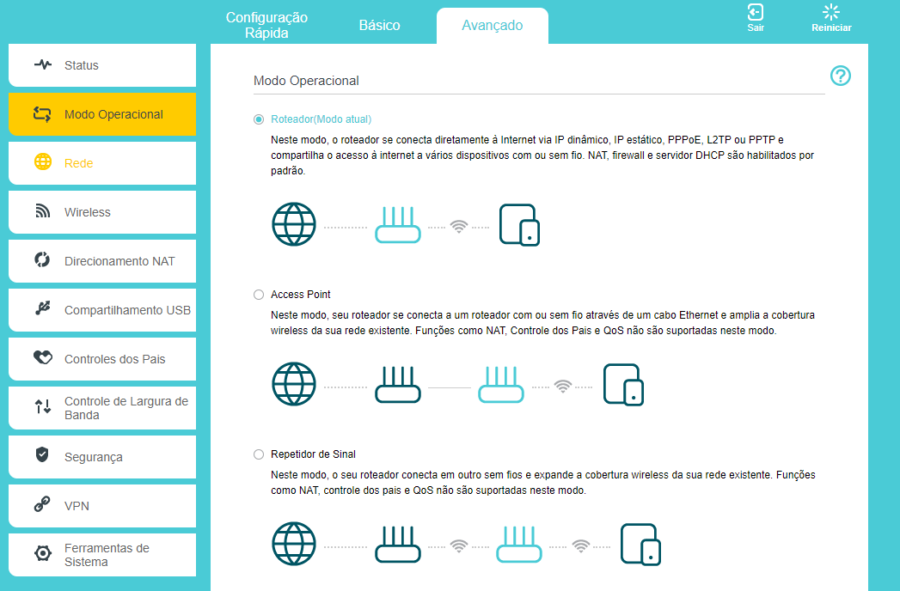

1. Sempre prestar atenção para que o roteador/ONU do cliente esteja utilizando a última versão de firmware disponibilizado pelo fabricante, caso não tenha conhecimento sobre atualizações de dispositivos consultar nosso setor de estoque.

# CLIENTES COM AUTENTICAÇÃO NA ONU (FIBERHOME / PARKS)

## FIBERHOME

### 1 – Configuração da WAN da ONU via WEB

Via WEB as alterações são iguais, lembrando que se a OLT não estiver habilitada para o IPv6 o cliente irá funcionar normalmente via IPv4 apenas.

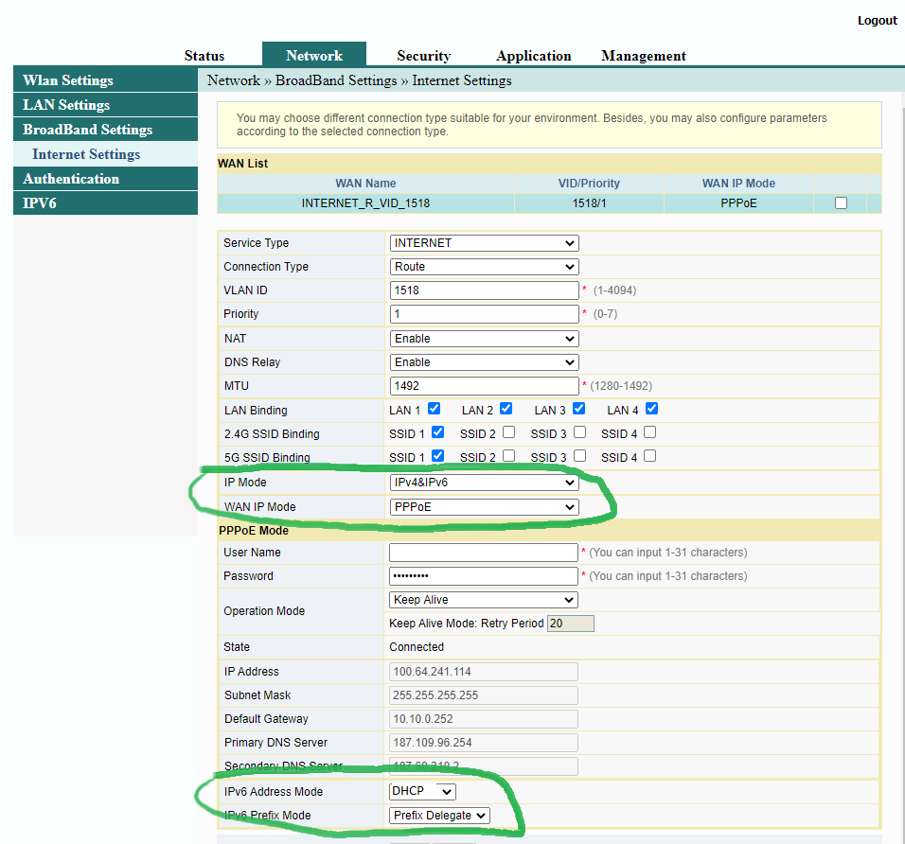

## PARKS

### 1 – Habilitar o IPv6

Solicitar para o suporte habilitar o protocolo IPv6 na ONU do cliente.

- ONU com suporte apenas nos modelos Rev2 e Rev3 (para identificar elas possuem os firmware 2.x.x para rev2 e 3.x.x para rev3). Segue abaixo configuração.

conf ter  
!  
ipv6 routing  
!  
interface bridge0  
ipv6 address PrefixoD ::/64           #### prefixo genérico pode deixar assim ####  
ipv6 dhcp server DHCPv6_DNS  
ipv6 nd other-config-flag  
no ipv6 nd ra suppress  
!  
interface pppoe1  
ipv6 address autoconfig  
ipv6 address dhcp pd PrefixoD  
ipv6 enable  
!  
ipv6 dhcp pool DHCPv6_DNS  
dns-server 2804:6fc:cd00::96:254

!

2 – Configurar os demais roteadores internos como Access Point.



# CLIENTES COM AUTENTICAÇÃO PPPoE no Mikrotik

### 1 - Habilitar o pacote ipv6

Em System – Packages, selecione o pacote IPv6, clicando em enable e reiniciando o equipamento.

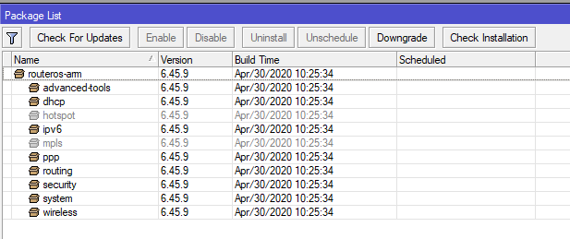

### 2 – Configurações em RouterBoard (Cliente em PPPoE)

Após reiniciar, fazer a seguinte configuração no terminal.

/ipv6 dhcp-client

add interface=[/interface pppoe-client get value-name=name number=0] request=prefix pool-name=my-ipv6

/ipv6 address

add address=::1/64 from-pool=my-ipv6 interface=[/interface bridge get value-name=name number=0] advertise=yes

/ipv6 nd

set [ find default=yes ] advertise-dns=yes managed-address-configuration=yes other-configuration=yes

/interface list

add name=WAN

add interface=[/interface pppoe-client get value-name=name number=0] list=WAN

/ipv6 firewall address-list

add address=2804:6fc::/32 list=Ampernet_IPv6

add address=2804:7acc::/32 list=Ampernet_IPv6

add address=fe80::/16 list=allowed

add address=ff02::/16 comment=multicast list=allowed

/ipv6 firewall filter

add action=accept chain=input comment="allow established and related" connection-state=established,related

add action=accept chain=input comment="accept ICMPv6" protocol=icmpv6

add action=accept chain=input comment="defconf: accept UDP traceroute" port=33434-33534 protocol=udp

add action=accept chain=input comment="accept DHCPv6-Client prefix delegation." dst-port=546 protocol=udp src-address=fe80::/16

add action=drop chain=input in-interface-list=WAN log=no log-prefix=drop_IN_fe80 src-address=fe80::/16

add action=accept chain=input comment="allow allowed addresses" src-address-list=allowed

add action=drop chain=input

add action=drop chain=input comment="DROP TuDO V6 QUE CHEGA PELA WAN (MENOS IPV6 AMPERNET)" in-interface-list=WAN src-address-list=!Ampernet_IPv6

add action=accept chain=forward comment=established,related connection-state=established,related

add action=drop chain=forward comment=invalid connection-state=invalid log-prefix=ipv6,invalid

### 3- Validações Mikrotik

Para validar que o equipamento pegou IP, verifique em /ipv6 address

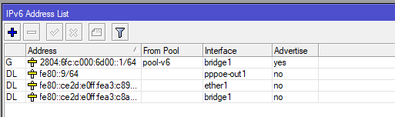

E também em ipv6 dhcp-client

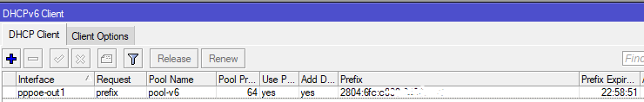

Para consultar os dispositivos que pegaram IPv6, verificasse em /ipv6 Neighbors

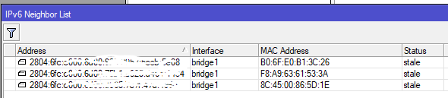

# CLIENTES COM AUTENTICAÇÃO PPPoE no Cambium

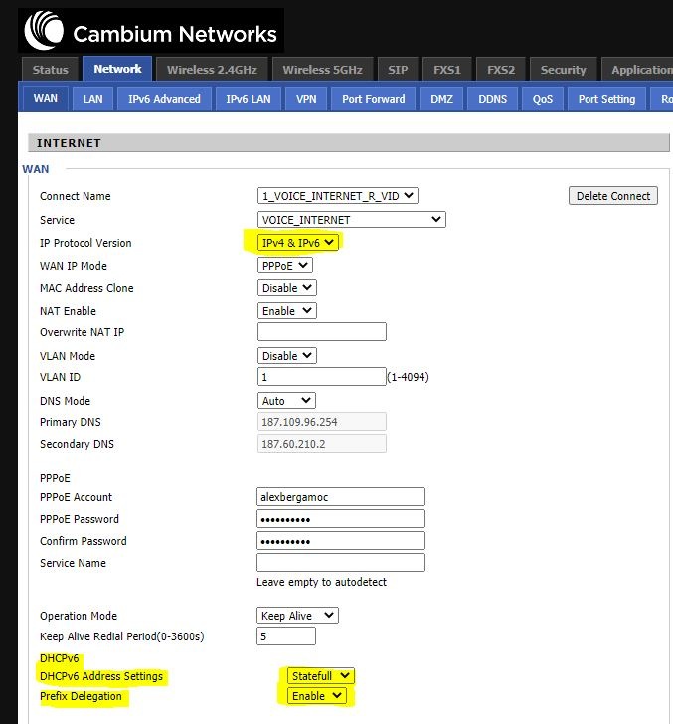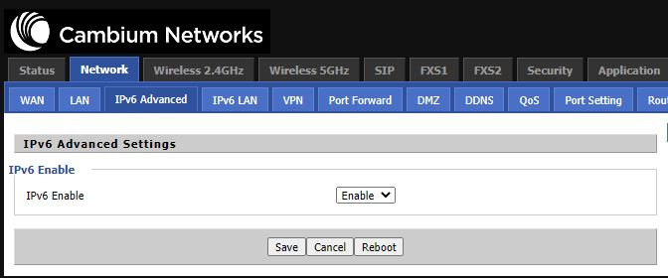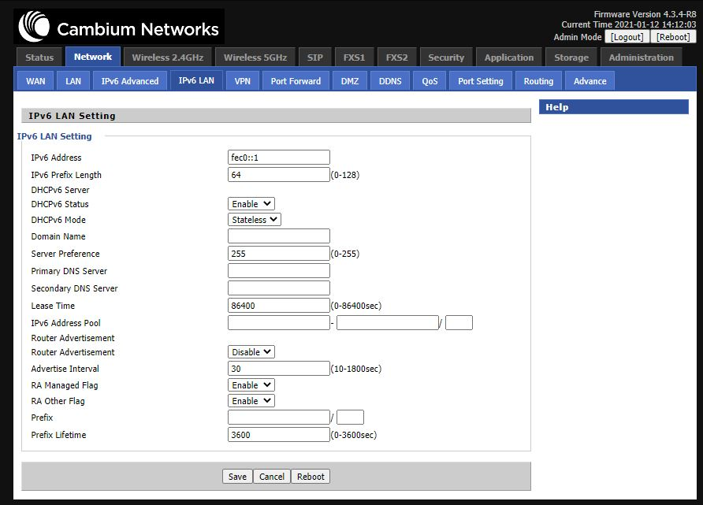

Conferindo no status se o cliente recebeu o IPv6

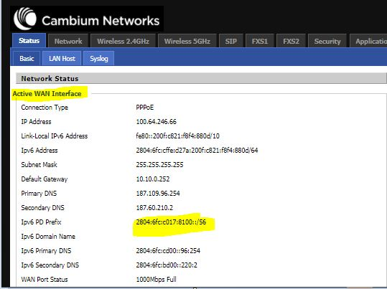

# PROGRAMAS PARA AUXILIO E TESTES PARA REALIZAR

## 1 – Consultar IP do Access Point na ONU

Identificando o IP do Access Point através da ONU. No exemplo esta listando apenas 1 equipamento, porém na residência do cliente vai listar todos os dispositivos que estão conectados. Nesse exemplo, para acessar o roteador basta acessar o IP 192.168.1.101 na página da web que terão acesso ao roteador para mudar nome de rede, senha, alterar canal etc.

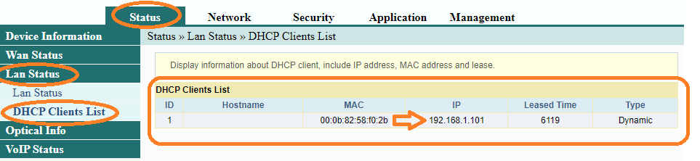

## 2 – Consultar IP do Access Point via WIFIMAN

(Passado em alguns treinamentos presencias, é possível varrer a rede do cliente para validar interferência na rede Wifi e também para buscar o IP que o Access Point pegou na rede. Em alguns casos ele aparece o ícone em Roxo identificando quem é o AP na rede.

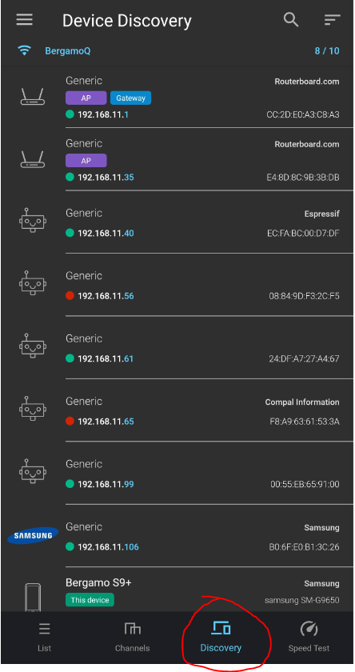

### 3 – Prompt do Windows

Identificar se o computador do cliente pegou IPv6. Em executar digita cmd ou no iniciar procura o Prompt de Comando e nele digita o comando Ipconfig /all.

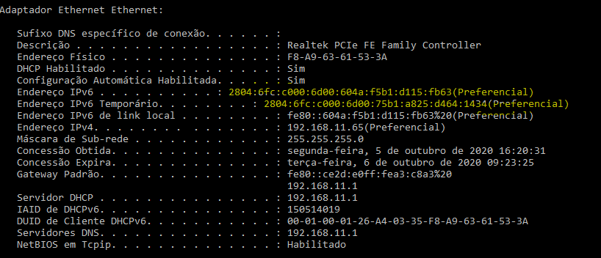

Lembrando que nossa classe de IPv6 sempre irá começar com 2804:6fc. Se tiver endereços como fe80 significa que o endereço IPv6 não chegou no dispositivo do cliente.

### 4 – Verificando IPs no celular.

Indo no menu Wifi / Avançado, final da pagina.

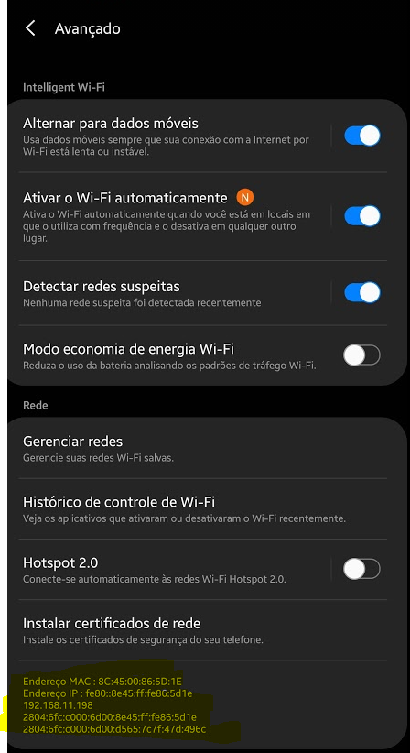

### 3 – Testes de ping em IPv4 e IPv6

Para testar se o cliente pegou toda a configuração corretamente. Ainda no Prompt de Comando, digite:

Teste DNS 187.109.96.254 em IPv6

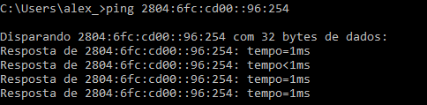

Testes de Paginas

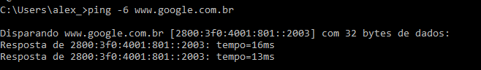

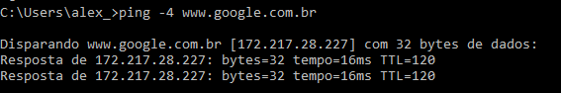

### 4 - Testes de Navegador

Na barra de endereços digite: https://test-ipv6.com/

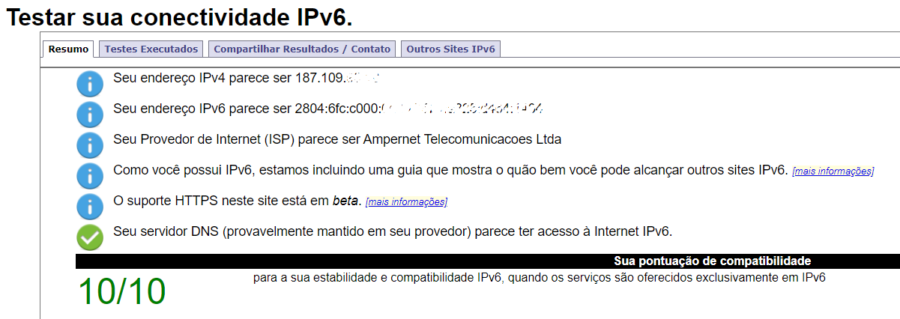

Também na barra de endereços, digite:

<http://ipv6.br/>

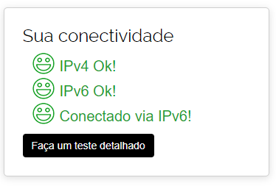

# MATERIAIS PARA CONSULTAS E ESTUDOS PARA OS QUE TIVEREM INTERESSE

## 1 – Videos da NIC.br explicando sobre o protocolo IPv6

<https://www.youtube.com/watch?v=_JbLr_C-HLk&list=PLQq8-9yVHyObGmdqA-aD_QaLrZaC_tkOI>